О внесении изменений в постановление администрации муниципального образования городской округ
город-курорт Геленджик Краснодарского края
от 25 июня 2024 года №1160 «Об утверждении схем
размещения общественных туалетов нестационарного типа, размещение которых может осуществляться на землях или земельных участках, находящихся в муниципальной собственности, без предоставления земельных участков и установления сервитутов в границах муниципального образования городской округ
город-курорт Геленджик Краснодарского края» (в редакции постановления администрации муниципального образования городской округ город-курорт Геленджик Краснодарского края от 30 апреля 2026 года №808)

В целях приведения правового акта администрации муниципального образования городской округ город-курорт Геленджик Краснодарского края в соответствие с Уставом муниципального образования городской округ город-курорт Геленджик Краснодарского края, в соответствии с пунктом 3 статьи 39.36 Земельного кодекса Российской Федерации, Федеральным законом от 6 октября 2003 года №131-ФЗ «Об общих принципах организации местного самоуправления в Российской Федерации», Федеральным законом от 20 марта 2025 года №33-ФЗ «Об общих принципах организации местного самоуправления в единой системе публичной власти» (в редакции Федерального закона от 9 апреля 2026 года №85-ФЗ), постановлением Правительства Российской Федерации от 3 декабря 2014 года №1300 «Об утверждении перечня видов объектов, размещение которых может осуществляться на землях или земельных участках, находящихся в государственной или муниципальной собственности, без предоставления земельных участков и установления сервитутов» (в редакции постановления Правительства Российской Федерации от 13 февраля 2026 года №131), постановлением главы администрации (губернатора) Краснодарского края от 6 июля 2015 года №627 «Об установлении Порядка и условий размещения объектов на землях или земельных участках, находящихся в государственной или муниципальной собственности, без предоставления земельных участков и установления сервитута, публичного сервитута на территории Краснодарского края» (в редакции постановления администрации муниципального образования городской округ город-курорт Геленджик Краснодарского края от 30 апреля 2026 года №808), учитывая письмо министерства топливно-энергетического комплекса и жилищно-коммунального хозяйства Краснодарского края от 1 июня 2026 года №70.06-08-7597/26, руководствуясь статьями 20, 25, 37, 38, 58 Устава муниципального образования городской округ город-курорт Геленджик Краснодарского края, п о с т а н о в л я ю:
1. Утвердить изменения в постановление администрации муниципального образования город-курорт Геленджик от 25 июня 2024 года №1160 «Об утверждении схем размещения общественных туалетов нестационарного типа, размещение которых может осуществляться на землях или земельных участках, находящихся в муниципальной собственности, без предоставления земельных участков и установления сервитутов в границах муниципального городской округ город-курорт Геленджик Краснодарского края» (в редакции постановления администрации муниципального образования городской округ город-курорт Геленджик Краснодарского края от 30 апреля 2026 года №808) (прилагается).
2. Опубликовать настоящее постановление в печатном средстве массовой информации «Официальный вестник органов местного самоуправления муниципального образования город-курорт Геленджик».
3. Разместить настоящее постановление на официальном сайте администрации муниципального образования городской округ город-курорт Геленджик Краснодарского края в информационно-телекоммуникационной сети «Интернет» (admgel.ru) в течение 10 дней со дня вступления его в силу.
4. Постановление вступает в силу со дня его официального обнародования.

Глава муниципального образования
городской округ город-курорт Геленджик
Краснодарского края А.А. Богодистов

ЛИСТ СОГЛАСОВАНИЯ
проекта постановления администрации
муниципального образования городской округ
город-курорт Геленджик Краснодарского края
от__________________ №________________
«О внесении изменений в постановление администрации муниципального образования город-курорт Геленджик
от 25 июня 2024 года №1160 «Об утверждении схем
размещения общественных туалетов нестационарного типа, размещение которых может осуществляться на землях или земельных участках, находящихся в муниципальной собственности, без предоставления земельных участков и установления сервитутов в границах муниципального образования город-курорт Геленджик» (в редакции постановления администрации муниципального образования город-курорт Геленджик от 30 декабря 2025 года №2900)»

Проект подготовлен и внесен:
Управлением земельных
отношений администрации
муниципального образования
городской округ
город-курорт Геленджик
Краснодарского края
Начальник управления И.О. Исайко

Проект согласован:
Начальник правового управления
администрации муниципального
образования городской округ
город-курорт Геленджик
Краснодарского края Д.Г. Кулиничев

Начальник управления экономики
администрации муниципального
образования городской округ
город-курорт Геленджик
Краснодарского края А.А. Питер

Заместитель главы
муниципального образования
городской округ
город-курорт Геленджик
Краснодарского края В.В. Антипов

Заместитель главы
муниципального образования
городской округ
город-курорт Геленджик
Краснодарского края Я.А. Титаренко

Первый заместитель главы
муниципального образования
городской округ
город-курорт Геленджик
Краснодарского края М.П. Рыбалкина
Приложение

УТВЕРЖДЕНЫ
постановлением администрации
муниципального образования городской округ
город-курорт Геленджик Краснодарского края
от____________№______

ИЗМЕНЕНИЯ,
внесенные в постановление администрации муниципального образования город-курорт Геленджик
от 25 июня 2024 года №1160 «Об утверждении схем размещения общественных туалетов нестационарного
типа, размещение которых может осуществляться на землях или земельных участках, находящихся
в муниципальной собственности, без предоставления земельных участков и установления сервитутов
в границах муниципального образования городской округ город-курорт Геленджик Краснодарского края»
(в редакции постановления администрации муниципального образования городской округ город-курорт Геленджик Краснодарского края от 30 апреля 2026 года №808)

- Раздел I дополнить пунктами 21-22 следующего содержания:
«
21 | Краснодарский край,  г.Геленджик, ул.Туристическая  Географические координаты:  т.1. 427949,36, 1304508,61  т.2. 427961,33, 1304509,36  т.3. 427960,96, 1304515,35  т.4. 427949,71, 1304514,62 | общественные туалеты нестационарного типа | 70 | общественные туалеты нестационарно-го типа | правила благоустройства территории | -
22 | Краснодарский край,  г.Геленджик, по переулку Пляжному  т.1. 427465,46, 1303281,77  т.2. 427463,22, 1303293,56  т.3. 427457,33, 1303292,44  т.4. 427459,56, 1303280,65 | общественные туалеты нестационарного типа | 72 | общественные туалеты нестационарно-го типа | правила благоустройства территории | -
»;

2. Раздел II дополнить пунктами 21-22 следующего содержания:
«21. Графическое приложение к пункту 21 текстовой части

Схема границ
предполагаемых к использованию земель или части земельного участка на кадастровом и топографическом плане с указанием координат характерных точек границ территории

Объект: общественный туалет нестационарного типа.
Порядковый номер объекта: №21.
Адрес (местоположение относительно ориентира) земель или земельного участка, на которых планируется размещение объекта: Краснодарский край, г.Геленджик, ул.Туристическая.
Кадастровый номер земельного участка или кадастрового квартала, на котором планируется размещение объекта: 23:40:0402004:1082.
Площадь предполагаемого места размещения объекта: 70 кв.метров.
Категория земель или земельного участка, на которых планируется размещение объекта: земли населенных пунктов.
Вид разрешенного использования земельного участка, на котором планируется размещение объекта: парки культуры и отдыха.

Сведения о характерных (поворотных) точках границ и частях границ предполагаемого места размещения объекта
№ точки |  | Координаты в МСК-23
№ точки |  | X | Y
1 |  | 427949,36 | 1304508,61
2 |  | 427961,33 | 1304509,36
3 |  | 427960,96 | 1304515,35
4 |  | 427949,71 | 1304514,62
1 |  | 427949,36 | 1304508,61

Сведения о наличии доступа к размещаемому объекту: посредством земель (земельных участков) общего пользования.
Сведения об охраняемых объектах (природных, объектах культурного наследия и т.д.): в зоне озелененных территорий общего пользования (лесопарки, парки, сады, скверы, бульвары, городские леса) (Р2).
Сведения об объектах недвижимости, которые расположены на землях или земельном участке (в том числе кадастровый или иной номер): нет.

СХЕМА ГРАНИЦ
(топографическая съемка)

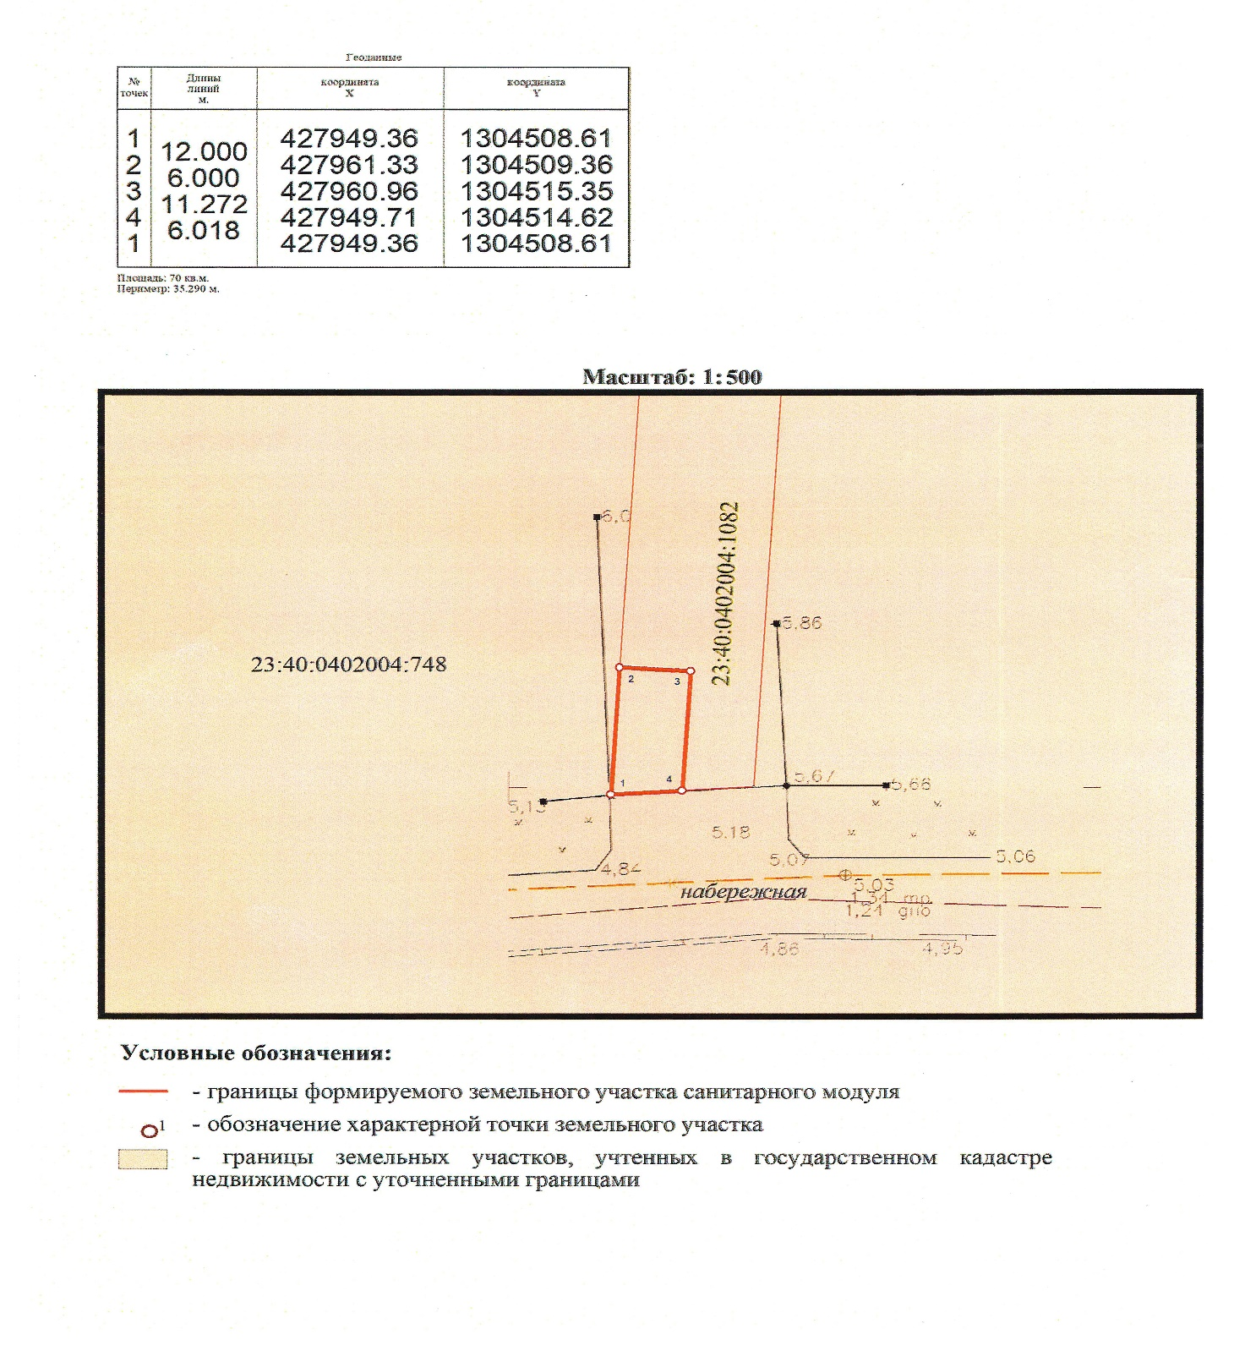

22. Графическое приложение к пункту 22 текстовой части

Схема границ
предполагаемых к использованию земель или части земельного участка на кадастровом и топографическом плане с указанием координат характерных точек границ территории

Объект: общественный туалет нестационарного типа.
Порядковый номер объекта: №22.
Адрес (местоположение относительно ориентира) земель или земельного участка, на которых планируется размещение объекта: Краснодарский край, г.Геленджик, пер.Пляжный.
Кадастровый номер земельного участка или кадастрового квартала, на котором планируется размещение объекта: 23:40:0401009.
Площадь предполагаемого места размещения объекта: 72 кв.метра.
Категория земель или земельного участка, на которых планируется размещение объекта: земли населенных пунктов.
Вид разрешенного использования земельного участка, на котором планируется размещение объекта: нет.

Сведения о характерных (поворотных) точках границ и частях границ предполагаемого места размещения объекта
№ точки |  | Координаты в МСК-23
№ точки |  | X | Y
1 |  | 427465,46 | 1303281,77
2 |  | 427463,22 | 1303293,56
3 |  | 427457,33 | 1303292,44
4 |  | 427459,56 | 1303280,65
1 |  | 427465,46 | 1303281,77

Сведения о наличии доступа к размещаемому объекту: посредством земель (земельных участков) общего пользования.
Сведения об охраняемых объектах (природных, объектах культурного наследия и т.д.): земельный участок находится в зоне озелененных территорий общего пользования (лесопарки, парки, сады, скверы, бульвары, городские леса) (Р2).
Сведения об объектах недвижимости, которые расположены на землях или земельном участке (в том числе кадастровый или иной номер): нет.

СХЕМА ГРАНИЦ
(топографическая съемка)

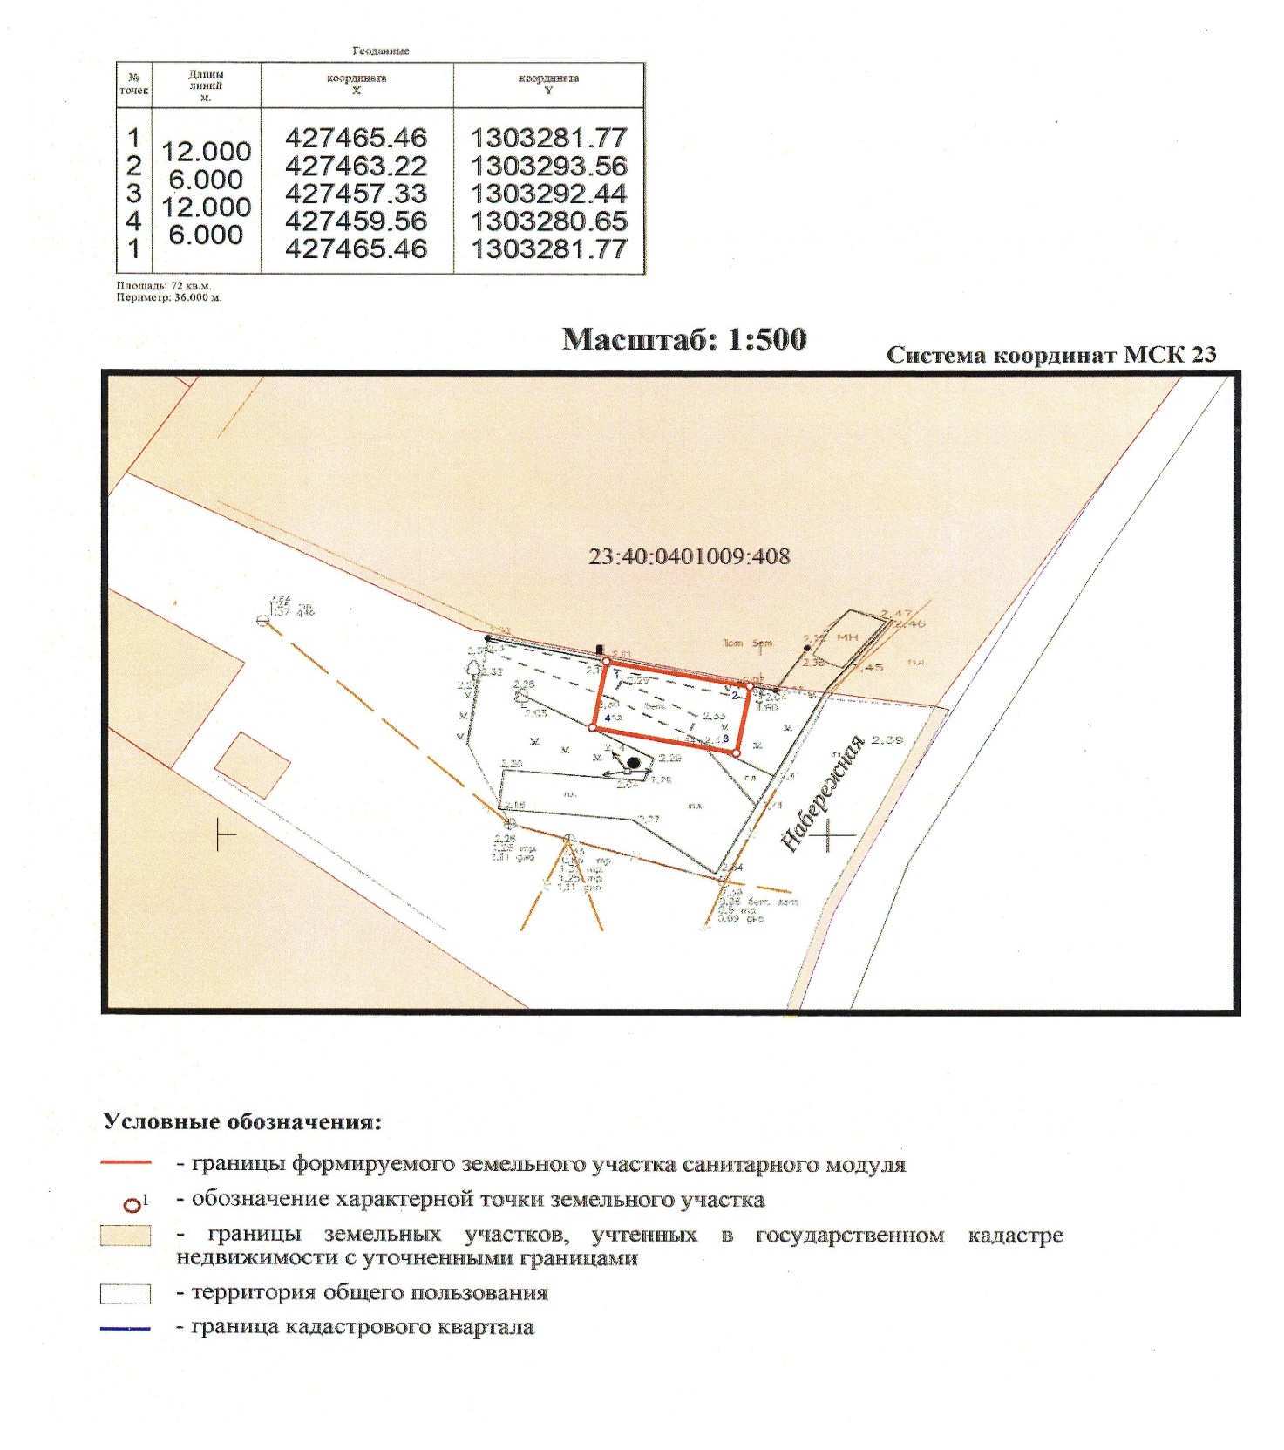
Начальник управления
земельных отношений администрации
муниципального образования городской округ
город-курорт Геленджик Краснодарского края И.О. Исайко

